微控制器

實驗五

單板電腦監控物理世界

**班級：機械3C**

**學號：105303076**

**姓名：王宏彬**

**日期：**108/7/26

**微控制器工作日誌**

實驗一 108年 7月17 日

|  |  |  |  |  |  |  |
| --- | --- | --- | --- | --- | --- | --- |
| 組  別 |  | 姓  名 | 王宏彬 | | 學  號 | 105303076 |
| 實驗起始時間 | | 108.7.22 | | | 費  時 | 5天 |
| 實驗結束時間 | | 108.7.26 | | |
| 所  遭  遇  問  題 | 接線一接不太好，電都沒通過去。 | | | | | |
| 解  決  方  法 | 用三用電表去測電壓，可以知道是否有導通。 | | | | | |
| 完及  成心  項得  目． | 第一次接電路板，還不是很熟悉，不過坐起來很有趣。 | | | | | |
| 調  查 | □是否有看課程講解影片  是否實用？有何建議？ | | | □是否有看實驗教學影片  是否實用？有何建議？ | | |

1. **流程圖**

START

設定port A輸入

設定 port C輸出

While(1)

接受PINA訊號

結束

輸入portC Data

PortC輸出

1. **程式碼**

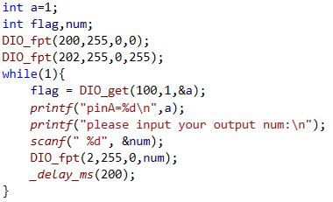**1.**

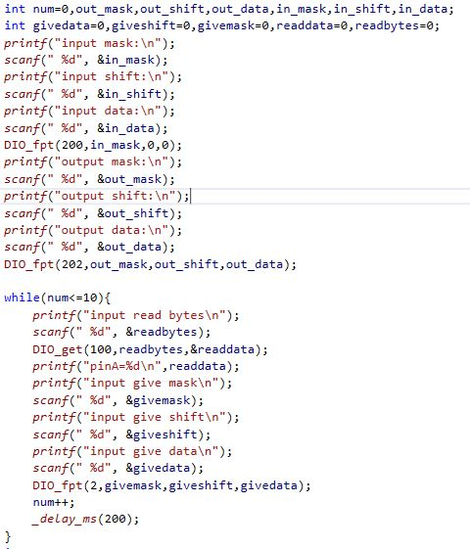**2.**

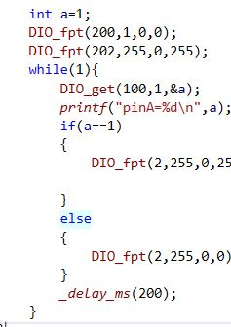**3.**

**三、實驗數據**

1.

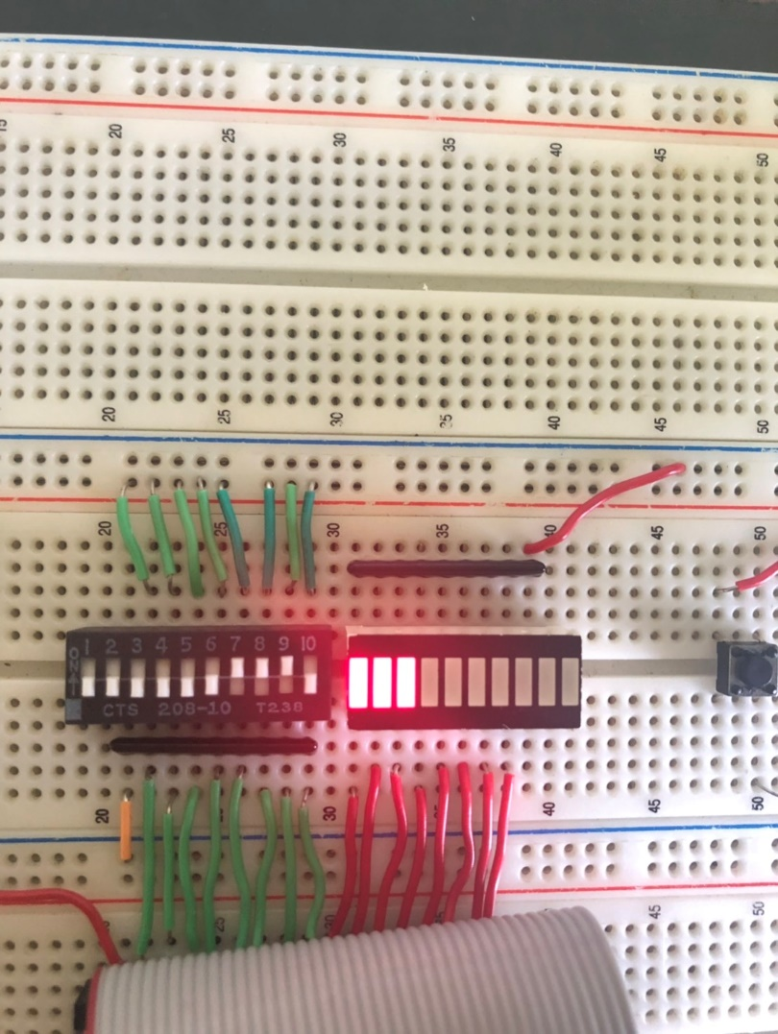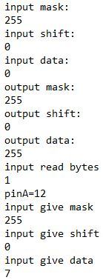2.

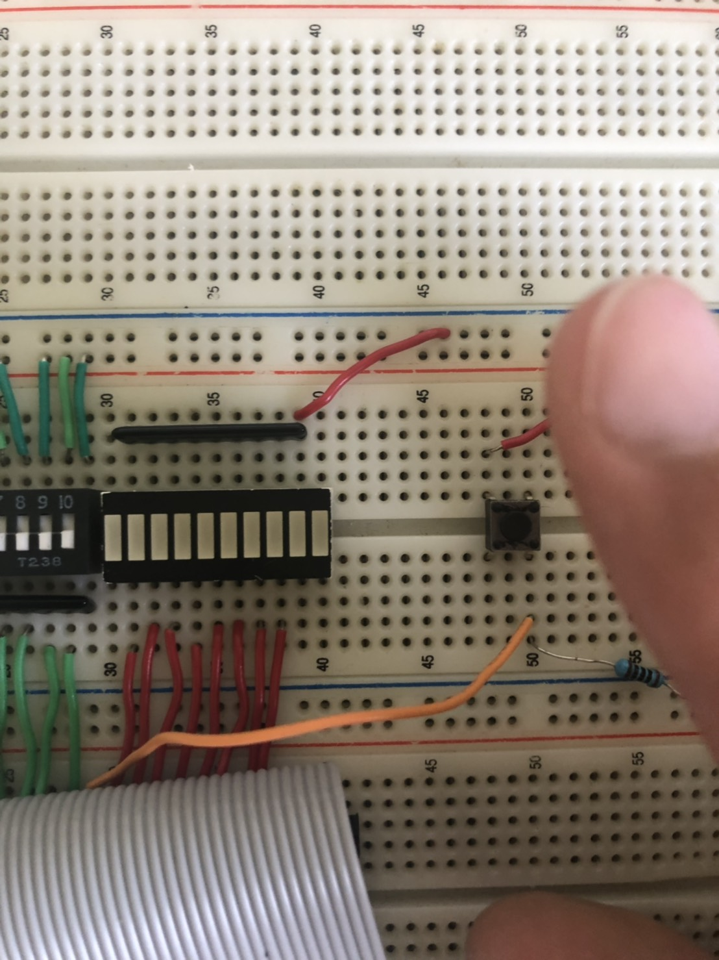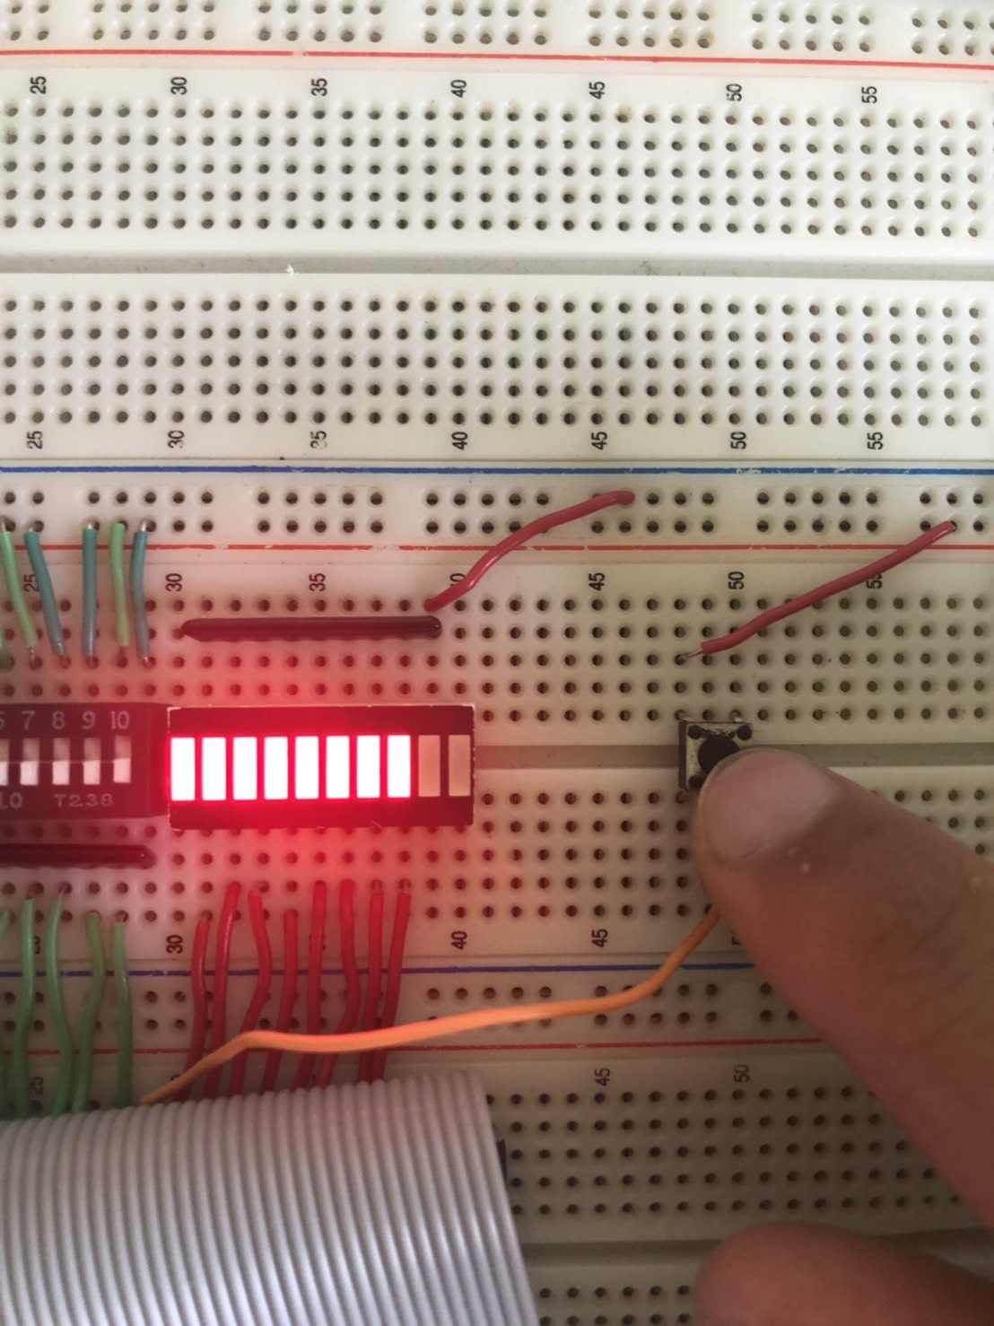3.

**四、實驗討論**

請詳細討論 int, char, unsigned char 之異同。

int 數值範圍 -2147483648 ~ 2147483647 位元長度 16或32 ，數字型態。

char  數值範圍是 -128~127 位元長度 8 ，字元型態。  
unsigned  char  數值範圍是 0~255 位元長度 8 ，字元型態。